1. 产品经理需求池管理

a. 什么是需求池

需求池是产品经理个人或产品团队为确保产品需求被及时、完整、有序地接收、描述、排序、跟进的需求管理机制。简单理解为，所有需求都汇集在一个地方，这个地方就叫需求池。

b. 为什么要做需求池管理

产品的需求来源是非常多的，产品场景越复杂越多需求越多，产品团队人数越多提出需求的人越多，产品用户群越大需求越多。需求提出源头大致有：

（1）客户

（2）用户反馈

（3）内部团队UX、UI、项目经理、研发

（4）老板/领导

（5）产品经理规划的、产品体验发现的、数据分析发现的、场景分析发现的、和不同人沟通感知到的等等。

这些需求会统一放入需求池中，所以对需求池的管理是一件很重要的事情。要在众多需求中，要分析出所有需求的真伪、紧急程度、重要性、价值、风险，然后对需求进行版本规划。

c. 如何做需求池管理

需求池绝大部分情况都是用表格的形式创建的，主要的工具是Excel表格，一般Excel表格的表头会有这几个字段：序号、需求来源、需求提出者、所属部门、联系方式、需求所属页面（模块））、需求类型（新增、优化）、需求描述、紧急程度(一般分1到4等级，1为最急)，期望完成时间，备注等，当然还有一些字段会增加或删减，具体看实际使用情况。

d. 需求池的作用

（1）及时收纳，及时记录，养成收纳整理的习惯。

（2）可以对收集到的各方需求进行对比，权衡，评估，规划。

（3）可以更好的制定版本迭代计划，可以更好的控制开发时间，做到心中有数。

e. 如何维护需求池

（1）维护频率：建议每天都打开需求池，方便及时记录新的需求，和及时安排一些紧急的需求进行迭代，或者计划下一个迭代版本，每天梳理你的需求池然后安排自己最近的工作。

（2）维护内容：

1）及时将收集到的需求或者临时想到的需求填写到需求池。

2）update需求的状态，哪些是拒绝了，哪些是已经评审的，哪些是完成的，都要及时的记录。

（3）定期归档：需求总是在不断的增加，我们需要把拒绝的和已完成的从需求池中摘出来，频率可以按一个季度来整理或者月度整理，产品一般每个月都会有迭代，比如把第一季季度已经完成的需求摘出来，归档到另一个表格中。

二．需求池是什么东西

需求池是什么？所有需求都汇集在一个地方，这个地方就叫需求池。

需求就像是水，而需求池装满了需求，方便需求汇总与查找。

为什么要弄一个需求池出来？

因为一般需求是很多很多的，这些需求之所以多主要原因一方面是因为来源广，老板、公司运营、商务、用户等需求方都可以提需求，有时候是用户提出的一些小细节改动属于小需求，有时候是加一整个功能模块的大需求，另一方面是因为需求提很容易，拍个脑袋想一想又一个需求了，为了能够让这些零零散散的需求（不一定不重要）不被遗忘，所以都统统把这些需求登记到需求池里面，方便后期查询，不会遗漏或遗忘掉。

如何做一个需求池？

需求池绝大部分情况都是用表格的形式创建的，主要的工具是Excel表格，一般Excel表格的表头会有这几个字段：序号、需求来源、需求提出者、所属部门、联系方式、需求所属页面（模块））、需求类型（新增、优化）、需求描述、紧急程度（一般分1到4等级，1为最急），期望完成时间，备注等，当然还有一些字段会增加或删减，具体看实际使用情况。

需求池做好后，如何让大家共同编辑？

建立好这个表格之后，比较笨的做法就是把这份表格发给可能提出需求的人，然后定期收集他们写好的需求之后汇总，这样会增加产品经理一部分的工作量，首先定期整理，需要把多份表格复制黏贴到一份表格，即便你懂一些excel快捷操作也需要花一些时间，如何能够提高效率？这里我们一般会使用石墨文档、金山文档、腾讯文档等在线共享文档进行编辑。

举例腾讯文档，只需要在电脑端登录微信，找到腾讯文档小程序后打开腾讯文档，然后建立表格后分享链接出去，其他人就可以共同编辑，就省去了产品经理整理和汇总需求的麻烦。

以上都是比较常规的操作，当然还需要根据公司的相关习惯去做，有的公司会有类似于teambition、worktile、tower这类的协同办公平台，也是有需求池，需求池都大同小异，主要是搜集方式不一样，这个倒不复杂，这类软件也是很容易就能上手并知道怎么做。

需求池越做越大，开发资源有限，我该怎么办？

需求池永远都逃避不了的就是需求会越来越多，开发改进的速度很有可能跟不上需求提出的速度，导致需求越来越多积压起来，所以这个时候需要排一个需求优先级，先把重要紧急的需求先挑出来，先做该需求，或者做一些对产品未来规划帮助比较大的，或者先做老板提过来的需求，再去解决其他需求，对于已完成的需求，应该要标记为已完成，并把已完成的需求移动到另外一张已完成的表中，这样就不会看到需求越来越多了。

需求池的需求永远很难做完，这是没有关系的，对于如何解决掉需求，很多时候会使用到敏捷开发的方法对需求进行快速处理。

敏捷开发也就是10人组成一个小的开发团队，一个萝卜一到两个人一个坑，组成最小作战团队，每个作战团队只负责一个小需求，而需求完成时间是两个星期，一个星期开发，一个星期测试上线，可以让需求能够快速更新迭代，当然对于比较大的需求，则需要派更多的人手去做，这样能快速的“消灭”需求，让产品不断的进行“新陈代谢”。

需求池的需求只是记录，不是最终的详细需求。

需求池的需求只是做需求记录，一般写的比较简单，有时候写得只有写的人才能看得懂，这个时候沟通就很重要。

一般会在间隔一定时间内召开一次需求确定会议，对需求池里的需求，确定在接下来的一段时间都要处理哪几个，这个会议的参与人一般由需求提出方和产品经理以及技术负责人参加，定好接下来做什么需求后，则需要产品经理详细的和需求方沟通，了解详细的需求情况，才开始进行原型绘制，最后在召开评审会的时候也需要需求提供方参加相关的会议，避免传达错误。

总结：

总的来说，需求池就是一个记录需求的地方，一般使用腾讯文档等在线文档让团队成员共同操作，最后汇总了需求还需要经过大家一起开会筛选出那些是接下来需要做的需求，排列需求优先级，需求池里的需求不会特别详细，需要产品经理进一步沟通之后，绘制出详细的原型图或需求文档，把原型图等交给开发才能进行研发，测试并上线。

**需求池管理的常见思路：4点简述需求池管理**

作为产品经理，你会接到来自用户、市场、运营、老板等各个方面的需求，虽然产品在不断的更新迭代，但是需求还是会源源不断的增加，你会感觉怎么需求越做越多，好像没有减少。如果你有这种感觉，这时候就需要用[**需求池**](javascript:;)这个工具，来管理这些源源不断的需求了。

　　所以，我们在工作中要建立自己的“需求池”，让需求宽进严出，以保证开发的需求都是有助于产品发展的。而如何有效利用需求池进行[**需求管理**](javascript:;)是产品经理需要认真思考的地方。

[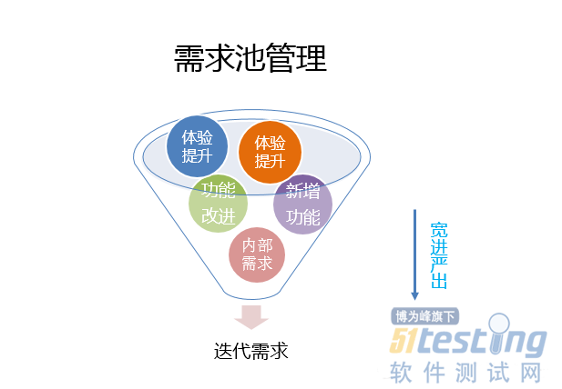](http://www.51testing.com/batch.download.php?aid=132145)

**本文主要讲以下几点：**

**1、什么是需求池**

　　需求池是产品经理个人或产品团队为确保产品需求被及时/完整/有序地接收/描述/排序/跟进的需求管理机制，需求池的构成，通常包含需求池 和需求模板。

**2、需求池使用场景和作用**

　　想象一下，当你不经意遇到运营的同事，她刚好给你提了一个口头的产品优化的建议，转角你又遇到老板，老板说最近做一下流量变现的功能，刚回到座位上，销售的同事又来找你，提交了客户反馈的产品问题，搞清楚反馈的问题，然后[**测试**](javascript:;)的同事又跑过来说上次产品bug排在什么时候处理？

　　这些场景集中在一起表述只是为了凸显产品经理可能会在每时每刻都会接到不用的需求，所以这时，你迫切需求一个工具来需求的管理，我这里推荐使用excel来做需求的管理。

**需求池的作用有哪些呢？**

[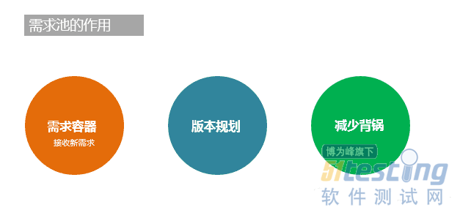](http://www.51testing.com/batch.download.php?aid=132146)

**1）需求容器**

　　说白了，需求池就是个需求容器，不同来源的各种需求都先[**记录**](javascript:;)进来，第一时间没法评估合理性和用户价值（商业价值）的，待消化后评估优先级，已经是否拒接。进来之后的需求进行再次的评审，最终决定这个需求的去留。

**2）版本规划**

　　经过再次评审后留下来的需求，可作为下个版本发布的内容或下几个版本迭代的内容，目的是确保在做版本规划时有足够的素材来源，而不仅仅的靠自己盲目的规划。

**3）减少背锅**

　　做到需求的按轻重缓急有序迭代，同时避免需要的遗漏，跟进老需求，确保需求的及时性/完整性/有序性/可追溯性。

**3、如何构建自己的需求池**

　　一般我都是推荐用 Excel 来需求管理的，一些 Excel 的简单技巧，建议大家还是学习一下，比如条件格式、筛选、单元格有效性、单元格锁定、隐藏等，可以让表格管理起来轻松一点，看起来也美观一点。

　　大家可以用其他工具来记录需求，但核心思路都是大同小异的。整理好的产品需求列表看起来是下图的样子，因为有商业隐私问题，所以我把具体内容弱化了。

**3.1需求池模板**

[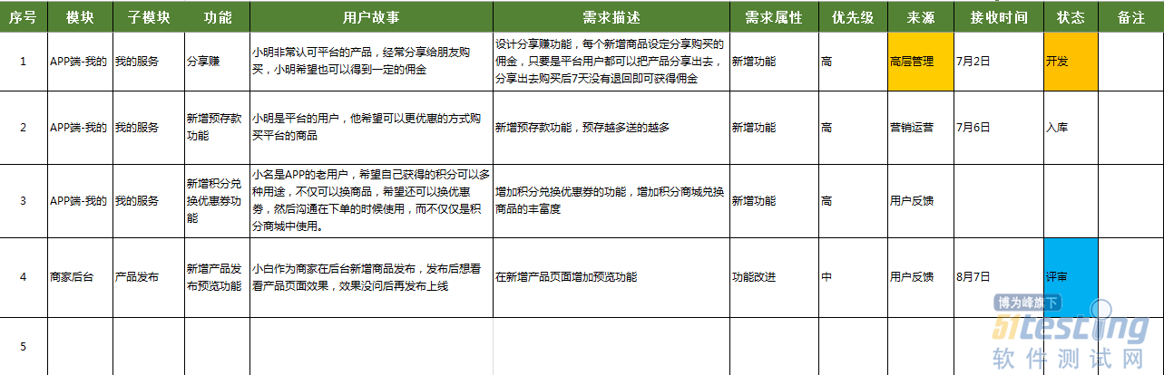](http://www.51testing.com/batch.download.php?aid=132147)

**介绍下需求池的组成元素：**

　　1. 序号：需求标识，便于需求管理，Excel 的行号没有一并打印出来，所以后来我们都把序号加上了，作为需求的唯一性标识。

　　2. 模块：根据产品的模块划分。

　　3. 子模块：模块的二级分类。

　　4. 功能：产品功能的名称，用简洁的短语描述需求，要给用户提供什么功能，比如：黑名单。

　　5. 用户故事：作为一个<角色>, 我想要<功能>, 以便于<商业价值>。

　　6. 需求描述：

　　我们要明确哪类目标用户是在什么场景下，为了解决什么问题或者达成什么目标而做了什么任务，即要从用户、场景、问题这三方面去具象化需求。

　　7. 需求的属性：

　　可以分为：新增功能、功能改进、BUG修复、体验提升（界面设计和交互设计）、内部需求。

　　8. 需求优先级：高、中、地。

　　9. 需求的来源：包括用户反馈（包含用户访谈和问卷调研）、营销运营、产品经理、[**技术**](javascript:;)建议、高层管理。

　　10. 接收时间：需求提出人提出的时间，即进入漏斗的时间。

　　11. 需求状态：入库、评审、开发、拒绝等，每个需求随着项目的进行，会伴随不同的状态。

　　12. 备注：其他任何信息，如：需求期望完成时间、被拒绝原因、暂缓原因。

**3.2需求模板**

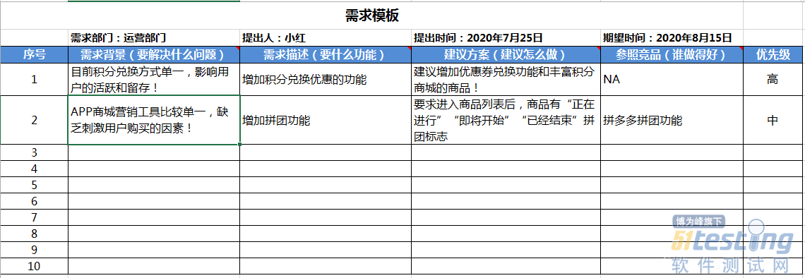

　　1.编号：需求标识，便于需求管理。

　　2.需求部门：需要的来源。

　　3.提出人：即用户需求的提出者，有疑惑时便于更进一步追溯。

　　4.提出时间： 这是一个辅助信息，记录提交人是何时录入这个需求的。

　　5.期望时间：期望需求解决的时间，便于排期。

　　6.需求背景：需求在什么情况场景下产生的。

　　7.需求描述：这里可以具体解释一下名称里说的功能是什么意思。

　　8.建议方案：提出者建议的解决方案。

　　9.参考竞品：建议参考的竞品，方便产品经理理解需求。

　　10.优先级：高、中、低。

**4、如何维护需求池**

**4.1、维护频率**

　　建议每天都打开需求池，方便及时记录新的需求，和及时安排一些紧急的需求进行迭代，或者计划下一个迭代版本，每天梳理你的需求池然后安排自己最近的工作。

**4.2、维护内容**

　　1）及时将收集到的需求或者临时想到的需求填写到需求池。

　　2）update需求的状态，哪些是拒绝了，哪些是已经评审的，哪些是完成的，都要及时的记录。

**为什么需要归档**

　　需求总是在不断的增加，我们需要把拒绝的和已完成的从需求池中摘出来，频率可以按一个季度来整理或者月度整理，产品一般每个月都会有迭代，比如把第一季季度已经完成的需求摘出来，归档到另一个表格中。

**需求管理：需求池**

产品的需求来源是非常多的，产品场景越复杂越多需求越多，产品团队人数越多提出需求的人越多，产品用户群越大需求越多，需求提出源头大致有：

1） 客户

2） 用户反馈

3） 内部团队UX、UI、项目经理、研发

4） 老板/领导

5） 产品经理规划的、产品体验发现的、数据分析发现的、场景分析发现的、和不同人沟通感知到的等等

这些需求会统一放入需求池中，所以对需求池的管理是一件很重要的事情。要在众多需求中，要分析出所有需求的真伪、紧急程度、重要性、价值、风险，然后对需求进行版本规划。

需求模板，可根据实际情况自行调整，仅供参考：

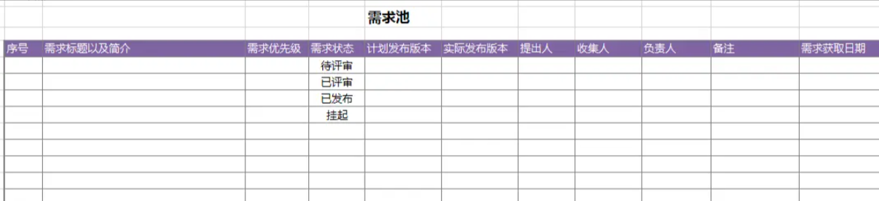

需求池的管理：

1、在项目持续迭代更新阶段，每当有新的需求（优化、新需求），都需要记录在需求池中，这样需求不容易遗漏，且需要定期检查评审需求池以及更新需求状态。

2、需求池可以按每月度或每季度一份文档进行管理，如超过3个月的需求没有完成，说明需求不重要，可以移除。